附件

江苏省工业企业新型冠状病毒感染的肺炎
疫情防控卫生学技术指南

为切实做好我省工业企业疫情防控工作，根据省政府有关新型冠状病毒感染的肺炎疫情（下称“疫情”）防控工作要求，特制定本指南。
一、工作目标
按照“早发现、早报告、早隔离、早诊断、早治疗”原则，切实做好工业企业新型冠状病毒感染的肺炎疫情应对工作，有效防控新型冠状病毒感染的肺炎疫情，将危害降低到最低程度，保护工业企业职工身体健康和生命安全，维护工业企业正常生产经营秩序。
二、职责要求
1.各工业企业应制定本单位新型冠状病毒感染的肺炎疫情应急预案和工作方案。
2.制定本单位新型冠状病毒感染的肺炎疫情防控工作责任制度，将责任分解到部门、落实到人。
3.明确并落实新型冠状病毒感染的肺炎疫情信息报告人。
4.认真落实单位防控新型冠状病毒感染的肺炎疫情各项措施。
5.保障防控新型冠状病毒感染的肺炎疫情必须的物资、场所、人员与经费。
6.工业企业发生新型冠状病毒感染的肺炎疫情时，应配合卫生健康部门做好疫情处置等工作。
三、防控措施
工业企业复工前要根据疫情防控情况，实施检疫查验和健康防护，确保安全复工；复工后要进一步强化责任，严格落实各项防控措施，防止出现疫情，强化安全生产。
（一）复工前防控措施
1.信息告知：及时向职工发布防控相关信息，湖北疫区的职工未经医学观察者禁止回厂工作。
2.组织动员：严格落实疫情防控主体责任，建立新型冠状病毒感染的肺炎疫情应急防控工作组织体系，组成专兼职相结合的防控工作队伍，责任落实到人，实现车间（科室）、班组和个人全覆盖，制定防控方案，落实防控措施。出现呼吸道症状无发热者应及时就医。
3.健康排查
（1）登记全体职工休假期间生活旅行情况，全面掌握职工是否离苏及前往地点、身体状况是否良好、是否与发热病人有过密切接触、是否接触过野生动物等情况。
（2）近两周有湖北省旅行史、居住史返苏职工，由工业企业登记并随访其健康情况，自有住房的应居家隔离，有集体宿舍的应由单位安排临时单间宿舍隔离，观察期限14天，每天2次汇报体温和其他身体状况。
（3）排查发现发热、呼吸道或消化道症状者，应指导其及时就医，就医时应佩戴医用口罩。
4.物资准备：加强口罩、温度计、消毒药械等疫情应对物资准备，有集体宿舍的工业企业要配置必要的临时隔离宿舍。
（二）复工后防控措施
1.健康申报和晨检：建立并落实健康申报和职工晨检等制度，由专人负责测量每位职工体温。有班车的工业企业，应在上班车前测量体温，发热症状者禁止乘坐班车或进入单位。出现发热、咳嗽等症状的职工，立即指导其到发热门诊就医。
2.科学佩戴防护用品：应为职工配备医用口罩，未佩戴口罩的职工，禁止乘坐班车或进入企业人群密集岗位。晨检人员应佩戴医用口罩。工业企业要指导职工正确佩戴口罩，做好口罩的定期更换和使用后口罩的正确处理。
3.洗手消毒：各控制室、办公室、食堂、卫生间等工作场所和生活场所，应设置洗手设施和消毒用品，如无洗手设备，应配备70-75%的酒精搓手液或免洗手消毒液。班车、公务用车、接待室、办公室、电梯、桌椅、工作台、地面等交通工具、公共区域、物体表面，应由专人负责定期消毒，每日2次。
4.个人卫生：职工应加强个人卫生，打喷嚏和咳嗽时应用纸巾或手肘部位（不是双手）遮蔽口鼻，要将打喷嚏和咳嗽时用过的纸巾放入有盖的垃圾桶内，打喷嚏和咳嗽后应用肥皂或洗手液彻底清洗双手。
5.健康教育：针对性开展新型冠状病毒感染的肺炎防控知识宣传，积极倡导讲卫生、除陋习，摒弃乱扔、乱吐等不文明行为，营造“每个人是自己健康第一责任人”“我的健康我做主”的良好氛围，推广健康生活方式，增强身体抵抗力，提高职工对新型冠状病毒感染的肺炎防治的正确认识和自我防护能力。
6.环境卫生清理：开展以环境整治为主、药物消杀为辅的病媒生物综合防制工作，环境卫生清理和药物消杀食堂、职工宿舍、建筑工地等重点场所。
7.通风换气：加强职工工作、生活场所自然通风和机械通风，保持空气流通。减少使用空调，定期开窗通风、清洗空调；有回风的集中式空调系统，要在回风口设置低阻中效空气过滤器，加强新风口空气过滤器的清洁和更换，保证人均新风量符合《工业企业设计卫生标准（GBZ1-2010）》。
8.减少集体性室内活动：停止职工非必要出差，可采取远程视频会议、企业邮件等交流形式，最大限度减少大型聚集性室内活动，以降低交叉感染风险。
9.饮食安全：集体用餐的工业企业，应注意食物安全与卫生，加强餐具消毒及管理。
10.外来人员管理：制定外来人员疫情防控要求，做好外来人员信息登记、手部清洁、体温测量和口罩发放等工作。外来人员应由接待人员陪同到指定场所办公、休息和就餐。
（三）发现病例后防控措施
1.密切接触者管理：工业企业要积极配合卫生健康部门，排查新型冠状病毒感染的肺炎确诊病例密切接触者，自有住房的应居家隔离，有集体宿舍的应由单位安排临时单间宿舍隔离，隔离观察期限14天，每天2次汇报体温和其他健康状况。隔离观察期间如出现呼吸道症状、发热、畏寒、乏力、腹泻、结膜充血等症状者，则立即报告当地卫生健康部门，并按规定送定点医疗机构诊治。
2.加强消毒：工业企业可在当地疾控机构指导下，做好病例办公室、会议室、宿舍等疫点的终末消毒及密切接触者集中隔离消毒，具体消毒方法见江苏省卫生健康委《新型冠状病毒感染的肺炎病例终末消毒技术指南（试行）》《新型冠状病毒感染的肺炎病例密切接触者居家隔离消毒技术指南（试行）》。
3.停工管理（必要时）：工业企业应根据疫情波及范围、发展趋势和当地人民政府决定，采取临时停工或暂时关闭措施。停工范围应遵循由小到大的原则。

附：1.医用口罩正确使用方法
2.七步洗手法
3.新型冠状病毒消毒措施
附1

医用口罩正确使用方法

一、正确佩戴和摘脱
佩戴口罩前应洗手，或在戴口罩过程中避免接触口罩内侧面，减少口罩被污染的可能。
（一）医用口罩佩戴方法
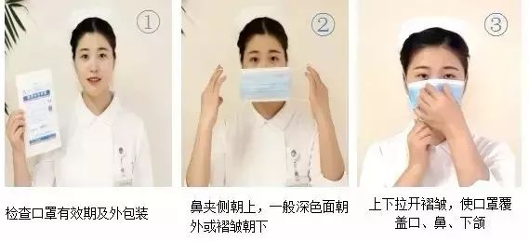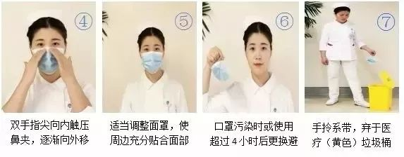
（二）医用口罩摘脱方法
1.口罩外侧吸附了大量细菌，脱下口罩时避免触碰口罩外侧，用手抓着系带取下，避免细菌沾附手上以手为媒介扩散。
2.不建议将摘下口罩直接塞进口袋里或丢弃，这样容易造成医用口罩二次污染，一定要将接触口鼻的一面朝里折好，并且放入清洁的自封袋中。摘脱口罩之后，一定要手卫生消毒。
二、定期更换口罩
1.医用口罩防护效果是有时效的，必须定期更换，建议每隔2-4小时更换1次口罩。若口罩被污染，应第一时间更换。
2.医用口罩是一次性的，不建议重复使用。
三、正确处理用过口罩
1.有呼吸道症状者佩戴过口罩：出现发热、咳嗽、咳痰、打喷嚏等呼吸道症状，可能接触过肺炎疑似患者，及采取居家隔离观察人员佩戴过口罩，应参照江苏省卫生健康委员会《新型冠状病毒感染的肺炎病例密切接触者居家隔离消毒技术指南（试行）》，放到套有塑料袋并加盖的专用垃圾桶，定时清理，清理前用医用75％酒精或含有效氯500mg/L-1000mg/L的含氯消毒液，即5%的84消毒液按照1：99配比，或含氯泡腾消毒片（500mg/片）按照1升水1片，用自来水溶解稀释（配好的消毒液含有效氯500mg/L），现配现用，喷洒或浇洒至完全湿润，然后扎紧塑料袋口后丢入“有害”垃圾箱。
（二）健康人群佩戴过口罩：因接触病原微生物风险较低，此类用过口罩可向外对折后，放入一次自封袋或垃圾袋中封好、扎紧，再丢入“有害”垃圾桶。

附2

七步洗手法

在餐前、便后、外出、接触垃圾、抚摸动物后，一定要洗手。洗手时，要注意用流动水和使用肥皂（洗手液）清洗，揉搓时间不少于20秒。
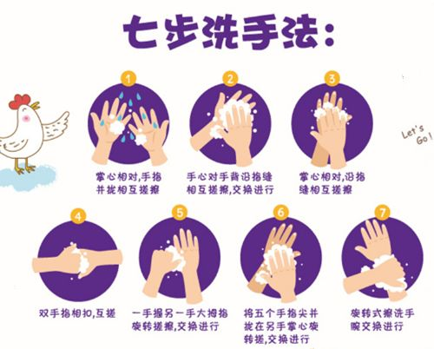

附3

新型冠状病毒消毒措施

新型冠状病毒怕热，在56℃条件下，30分钟就能杀灭病毒；含氯类、酒精、碘类、过氧化物类等多种消毒剂也可杀灭病毒。
一、手的消毒
在做好个人防护同时，特别要注意手卫生，目前世界卫生组织（WHO）推荐的手消毒剂为含量在70%-75%的乙醇，在没有明显污物情况下，“七步洗手法”用乙醇手消毒剂进行手消毒（有明显污物情况下，要用流水和洗手液清洗，擦干后再使用手消毒剂进行手消毒）。特别是去医院就诊病人，在摘除口罩后，一定要进行手消毒，因为很可能当时口罩可能被污染了。
二、物体表面消毒
建议使用含氯泡腾消毒片或84消毒液，例如含氯泡腾片每片含有效氯500mg，能在水中自溶，使用比较方便，一般1L水中放1片或2片，就可以用于此次疫情的物体表面消毒。
84消毒液由于生产厂家不同，要仔细按照说明书配制消毒液（有效氯浓度要达到500mg/L-1000mg/L）。
三、环境空气消毒
空气消毒在呼吸道传染病控制中效果有限，在确诊病例或疑似病例转走后的终末消毒时有意义，不易通风的密闭空间，建议由专业卫生人员在无人状态下，根据待终末消毒房间的空间大小，使用移动式紫外线消毒器（按照1.5W/m³即每20立方米空间使用1只30W紫外线灯）消毒60分钟处理，或采用0.2%-0.3%的过氧乙酸或1.5%-3%过氧化氢消毒液，按照20ml/m³超低容量气溶胶喷雾消毒，作用60分钟后开窗通风。一般情况下可采用加强通风、也可使用有资质的空气消毒器等方式。

